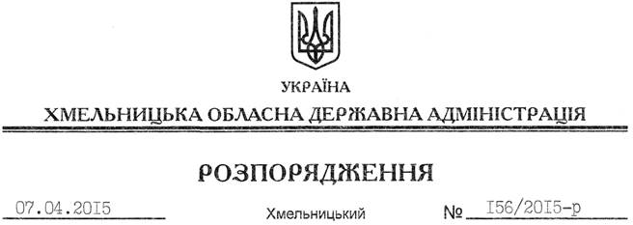

Про проведення експертної грошової оцінки земельної ділянки

На підставі статей 6, 21 Закону України “Про місцеві державні адміністрації“, статей 17, 122, 128 Земельного Кодексу України, розглянувши клопотання ФОП Пузира В.М., зареєстроване в облдержадміністрації 10.03.2015 за № 99/1501-11-26/2015, та надані матеріали:
1. Департаменту економічного розвитку і торгівлі облдержадміністрації:
1.1. Укласти із ФОП Пузирем Віталієм Миколайовичем договір про оплату авансового внеску в рахунок оплати ціни земельної ділянки (кадастровий номер 6822484800:01:004:0110) загальною площею 1,6827 га, що розташована за межами населених пунктів на території Кульчієвецької сільської ради Кам’янець-Подільського району.
1.2. Забезпечити проведення експертної грошової оцінки земельної ділянки.
1.3. Звіт про експертну грошову оцінку земельної ділянки після його рецензування подати на розгляд голові облдержадміністрації.
2. Контроль за виконанням цього розпорядження покласти на заступника голови облдержадміністрації відповідно до розподілу обов’язків.

Голова адміністрації М.Загородний

